НАВЕСНОЕ ОБОРУДОВАНИЕ ДЛЯ фронтальных погрузчиков

Планировщик П-182

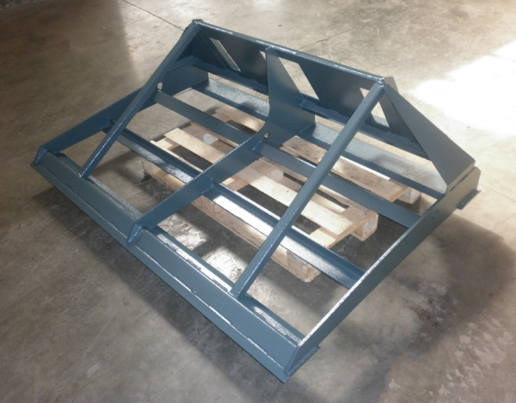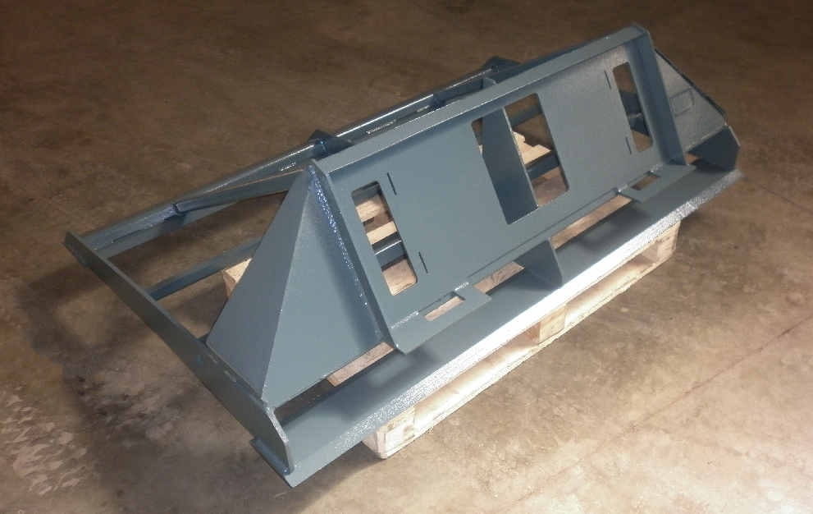

Планировщик предназначен для разравнивания грунта на большой площади.
С его помощью можно быстро выполнить следующие работы:
- разравнивание песка на дворовых территориях,
- разравнивания площадок под газон,
- выравнивание подъездных дорожек.

Планировщик также можно использовать для подъёма и транспортировки инструментов, рулонов дёрна.
Планировщик является навесным оборудованием для коммунально-строительных машин.
Планировщик является навесным оборудованием для фронтальных погрузчиков.
Технические характеристики:

Габаритные размеры, мм
длина/ширина/высота | 1230/1820/535
Масса, кг | 18

